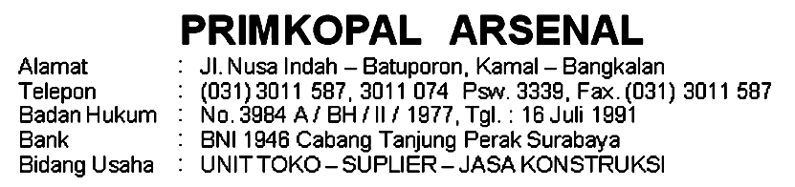
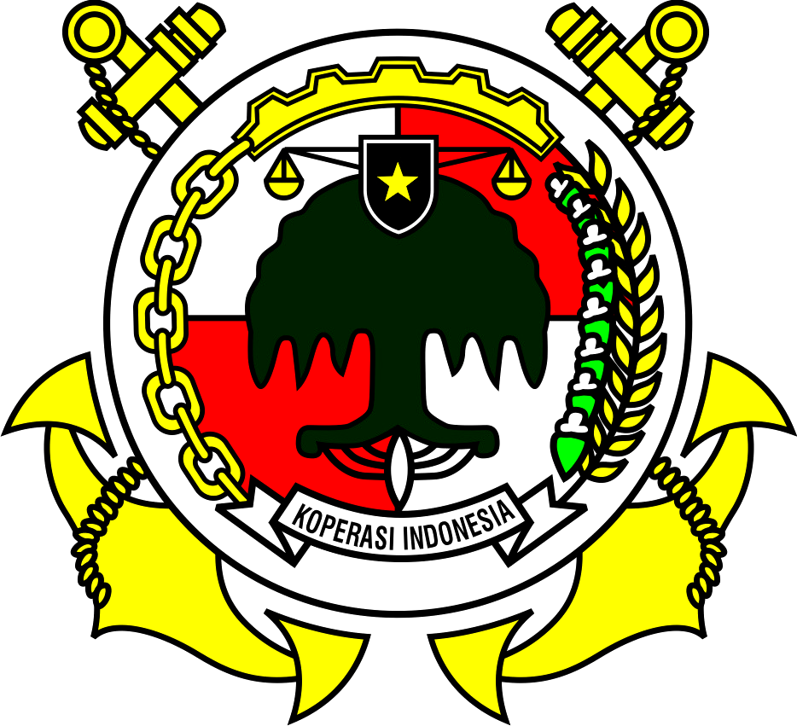

Batuporon, November 2021.

Nomor : B / / XI / 2021 / Primk.Ars
Klasifikasi : Biasa
Lampiran : -
Perihal : UNDANGAN Kepada

Yth : Kabag .........

di

Batuporon

- Dalam rangka rapat Rencana Kerja Pengurus dan Pengawas RK RAPB Primkopal Arsenal Tahun Buku 2022, mohon di tunjuk anggota untuk mewakili rapat pada hari Rabu tanggal 8 Desember 2021.(Tidak termasuk Perwira dan Pengurus Primkopal Arsenal).

- Sehubungan hal tersebut di atas, mohon dapatnya dikirimkan nama-nama anggota per bagian dengan rinciannya sebagai berikut :

a. Rendal : 1 orang
b. Senkhus : 2 orang
c. Harkan : 3 orang
d. Pan : 5 orang
e. Terminal : 4 orang
f. Satma : 5 orang

- Demikian terima kasih atas perhatiannya.

A.n Pengurus Primkopal Arsenal
Ketua

Ahmad Riyadi, S.Sos

DAFTAR NAMA ANGGOTA

Bagian : . . . . . . . . . . . . . . . . . . .

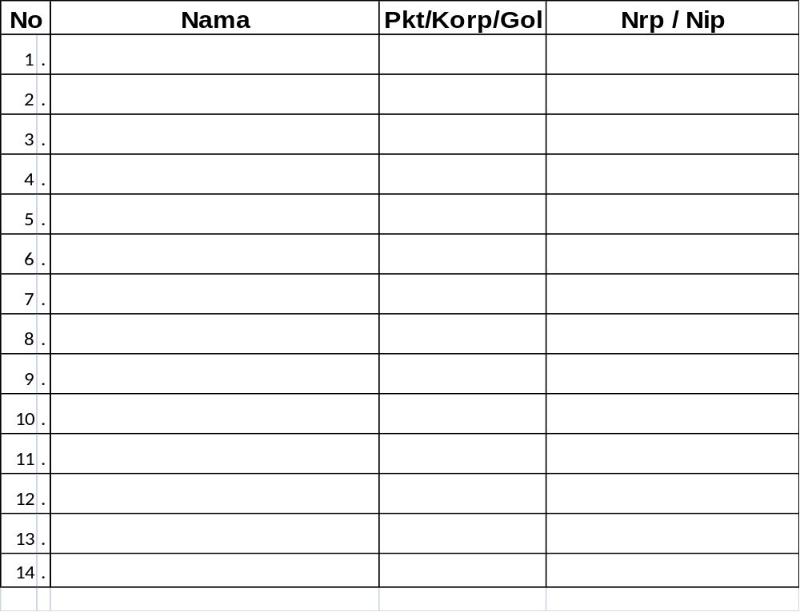

Batuporon , Desember 2021.

( ……………………….. )

